Σε εποχές όμως όπως αυτή, που ο τουρισμός παγκόσμια βρίσκεται σε δύσκολο σταυροδρόμι, θα μπορούσαν να υποστηριχθούν οι τουριστικές ροές, **σε χαμηλής κλίμακας αριθμούς, από ένα εργαλείο που θυμίζει Airbnb, αλλά είναι πολύ πιο ανταποδοτικό για όσους είναι και οι ίδιοι τουρίστες.**

Μιλάμε φυσικά για την πλατφόρμα του Guest 2 Guest που μέχρι πριν λίγα χρόνια δεν απαιτούσε καμία υποχρέωση ούτε από τους hosts ούτε από τους φιλοξενούμενους. Η μόνη υποχρέωση ήταν ανάμεσα στους δύο για να φιλοξενήσουν ο ένας τον άλλο σε ταξίδια στις χώρες τους.

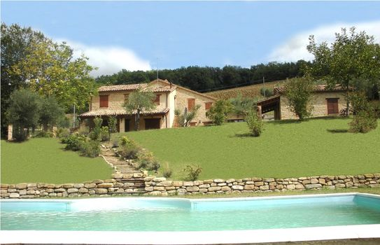

Δημιουργήθηκε το 2011 και οι ιδρυτές του **Charles-Edouard Girard και Emmanuel Arnaud, βασίστηκαν στην ιδέα ότι το μέλλον είναι οι δωρεάν διακοπές.** Βλέποντας ότι το Airbnb έστειλε τις τιμές στα ύψη, η ιδέα ενός οικονομικού τρόπου διακοπών στριφογύριζε στο μυαλό τους. Και τελικά τον βρήκαν…

Γιατί σε αντίθεση με άλλες πλατφόρμες στο Guest 2 Guest δεν νοικιάζεις σπίτια με λεφτά αλλά πληρώνεις τη διαμονή σου με πόντους.

Από το 2019 αυτό έχει αλλάξει ελαφρώς, αλλά είναι και πάλι μια ωφέλιμη λύση για ανθρώπους που θέλουν να ταξιδέψουν με ασφάλεια, αλλά και να μην δώσουν πολλά λεφτά στη διαμονή, σε μια περίοδο που τα λεφτά δεν περισσεύουν σε κανέναν.

Αυτή η ανταποδοτική σχέση μπορεί να λειτουργήσει και διεθνικά, αλλά και από πόλη σε πόλη, με μόνη υποχρέωση πλέον από τον φιλοξενούμενο να δίνει στην πλατφόρμα 10 δολάρια για κάθε βράδυ που διαμένει σε κάποιου το σπίτι, **με αυτά τα λεφτά να μην πηγαίνουν στον βρόντο, αλλά να δίνουν πόντους σε ένα σύστημα επιβράβευσης που διαθέτει η πλατφόρμα.**

Η πιο συμφέρουσα όμως λύση της είναι η ετήσια συνδρομή, όπου ο κάθε οικοδεσπότης μπορεί με 150 δολάρια το χρόνο να κάνει όσες ανταλλαγές θέλει μέσα στο χρόνο χωρίς περαιτέρω υποχρεώσεις, αλλά αντιθέτως με μια σημαντική κάλυψη από μεριάς της πλατφόρμας, ιδίως σε περιπτώσεις που ακυρωθεί ένα exchange.

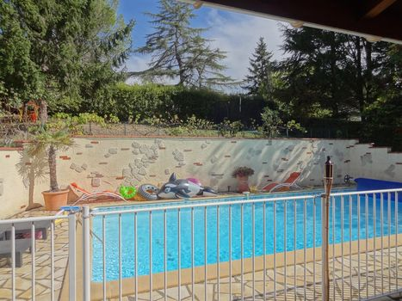

Αυτό που δίνει τούτη την περίοδο μεγαλύτερη αξία στο G2G, είναι πως παρέχει ισότιμη ασφάλεια σε συνθήκες υγιεινής σε σχέση με το Airbnb ή κάποια μικρή ξενοδοχειακή μονάδα, αλλά χωρίς να υπάρχει το καθημερινό αντίτιμο που δύσκολα θα το βρει κανείς κάτω από 30-40 ευρώ.

Αν μπορούσε να γίνει σε μια οργανωμένη κλίμακα, θα μπορούσε να έχει οφέλη και πέρα από το ατομικό, αφού μπορεί να μην άφηναν οι τουρίστες χρήματα στην φιλοξενία, αλλά θα έκαναν αγορές σε άλλους κλάδους της οικονομίας της χώρας υποδοχής με αποτέλεσμα σε μια σκοτωμένη τουριστικά χρονιά, να υπάρξει μια πηγή εισοδήματος που σίγουρα θα είχε τονωτική μορφή.

Φυσικά αυτό δεν μπορεί να γίνει έτσι στα ξαφνικά και προϋποθέτει ότι θα υπάρχει και μια κουλτούρα ταξιδιώτη στον Έλληνα που κινείται στον τουριστικό κλάδο, να μην έχει δηλαδή ως μόνο στόχο το απτό ή ηλεκτρονικό χρήμα, αλλά και την ευκαιρία να βρεθεί για κάποιες μέρες σε μια ξένη χώρα, χωρίς να πληρώσει ουσιαστικά για διαμονή, **κάτι που αποτελεί ένα πολύ βασικό έξοδο που αρκετές φορές αποθαρρύνει κάποιον από το να ταξιδέψει.**

Κι αν θεωρήσουμε πως σε επίπεδο δύο ανθρώπων από διαφορετικές χώρες εμπλέκονται πολλοί παράγοντες (αεροδρόμιο, αεροπλάνο και τα πρωτόκολλα ελέγχου), σε επίπεδο διακίνησης εσωτερικού τουρισμού, το **Guest 2 Guest θα μπορούσε να αποτελέσει μια ανέξοδη δίοδο διακοπών για ένα μεγάλο μέρος του πληθυσμού κάθε χώρας που είχε οικονομική ζημιά στην καραντίνα,** αλλά έχει ανάγκη να αναπνεύσει την θερινή περίοδο, έστω και για λίγες ημέρες, με μια κάποια ξεγνοιασιά.

Για το τέλος αφήσαμε το πιο ενδιαφέρον στοιχείο που έχει τα τελευταία 2 χρόνια η πλατφόρμα. Δεν είσαι υποχρεωμένος να πας στη χώρα αυτού που φιλοξενείς, αλλά να μεταφέρεις Guest Points σε κάποια/ον από άλλο προορισμό και να σε φιλοξενήσει.

Υπάρχει δηλαδή και μια ευελιξία, πέραν του οικονομικού παράγοντα, ενώ στα συν θα πρέπει να προστεθεί και η πιο ανθρώπινη συνδιαλλαγή με ανθρώπους, με κουλτούρες, πολιτισμούς. Αργότερα μετονομάστηκε σε **homeexenge.com** Πηγη Αρθρο Μenshouse

Δράσεις ΕΕ για ασφαλή επανέναρξη των ταξιδιών

<https://ec.europa.eu/info/live-work-travel-eu/health/coronavirus-response/travel-during-coronavirus-pandemic_el>

**Δωρεάν διακοπές σε όλο τον κόσμο με ανταλλαγή σπιτιών**

Comparison of Hospitality Exchange platforms

Here is a factual comparison table of some hospitality exchange projects. This is by no means a complete list, but it’s covering the ones that are often considered an [alternative to Couchsurfing](https://ideas.trustroots.org/tag/alternative-to-couchsurfing).

Colors are biased towards our [values](https://www.trustroots.org/about) (e.g. advertising or corporation model are in red).

* CS — [Couchsurfing](https://www.couchsurfing.com/) — “Share your life”
* HC — [HospitalityClub](http://www.hospitalityclub.org/) — “Bringing people together”
* BW — [BeWelcome](https://www.bewelcome.org/) — “Open your door to the world”
* WS — [Warmshowers](https://www.warmshowers.org/) — “A community for touring cyclists and hosts”
* TR — [Trustroots](https://www.trustroots.org/) — “Travellers’ community for sharing, hosting and getting people together”

**Iστότοποι κοινότητας ταξιδιωτικής φιλοξενίας**

[Το **Couchsurfing**](https://translate.googleusercontent.com/translate_c?depth=1&hl=el&prev=search&pto=aue&rurl=translate.google.com&sl=en&sp=nmt4&u=http://www.couchsurfing.com/about/how-it-works/&usg=ALkJrhhAEC8wEyb_YHloXN40Yp4Y5V_dYA) είναι το πιο δημοφιλές κοινόχρηστο δίκτυο κοινότητας ταξιδιωτικής φιλοξενίας. Ο καλύτερος τρόπος για να ξεκινήσετε να το χρησιμοποιείτε είναι να ανοίξετε ένα προφίλ και να φιλοξενήσετε κάποιον εσείς. Λάβετε κριτικές. Ανεβάστε τις τρέχουσες φωτογραφίες σας στο προφίλ σας. Στείλτε πιο λεπτομερή αιτήματα και πείτε στον μελλοντικό σας οικοδεσπότη γιατί θα θέλατε να σας φιλοξενήσει, τι έχετε κοινό κλπ.

Κάντε το με τον σωστό τρόπο και θα έχετε ένα δωρεάν μέρος για να μείνετε σε κάθε προορισμό της περιπέτειας σας. Κάντε ένα καλό σχέδιο και στείλτε αιτήματα στους οικοδεσπότες σας λίγο πριν από την ημερομηνία που σκοπεύατε να ξεκινήσετε να ταξιδεύετε.

**Σημαντικό: Το***Couchsurfing δεν είναι πλέον δωρεάν. «Από τις 14 Μαΐου 2020, ζητάμε συνεισφορές μελών***2,39 $***ανά μήνα ή***14,29 $***ετησίως, εάν πληρώνονται εκ των προτέρων, για να διατηρήσουμε το Couchsurfing ζωντανό. Αυτή η συνεισφορά μέλους***απαιτείται για πρόσβαση***στον ιστότοπο Couchsurfing και σε εφαρμογές για κινητά.*

Εναλλακτικές επιλογές [Couchsurfing](https://translate.googleusercontent.com/translate_c?depth=1&hl=el&prev=search&pto=aue&rurl=translate.google.com&sl=en&sp=nmt4&u=https://www.trustroots.org/&usg=ALkJrhgl_YUPvOmiqbbk0xaTpNEgfo8QXg" \t "_blank) : [Trustroots](https://translate.googleusercontent.com/translate_c?depth=1&hl=el&prev=search&pto=aue&rurl=translate.google.com&sl=en&sp=nmt4&u=https://www.trustroots.org/&usg=ALkJrhgl_YUPvOmiqbbk0xaTpNEgfo8QXg" \t "_blank) , [BeWelcome](https://translate.googleusercontent.com/translate_c?depth=1&hl=el&prev=search&pto=aue&rurl=translate.google.com&sl=en&sp=nmt4&u=http://www.bewelcome.org/&usg=ALkJrhjbtxGcmGIOEtzg120PmvQ98PaY0Q" \t "_blank) …

**Η Trustroots έχει** μια πολύ δροσερή   επιλογή [Tribes](https://translate.googleusercontent.com/translate_c?depth=1&hl=el&prev=search&pto=aue&rurl=translate.google.com&sl=en&sp=nmt4&u=https://www.trustroots.org/tribes&usg=ALkJrhiNd0DcTlo67TfQ5byyT4Tpk38PcA" \t "_blank) - όπου θα βρείτε παρόμοια μέλη της Trustroots - παιδιά που κάνουν ωτοστόπ, βίγκαν και vegeterians, νομάδες, μουσικούς, πανκ, χάκερ, ποδηλάτες…

[**BeWelcome**](https://translate.googleusercontent.com/translate_c?depth=1&hl=el&prev=search&pto=aue&rurl=translate.google.com&sl=en&sp=nmt4&u=https://www.bewelcome.org/&usg=ALkJrhgL1ogzNKQjkIwWSTK-khFdD4AgEg) - ένα μη κερδοσκοπικό δίκτυο ανοιχτού κώδικα, το οποίο διαχειρίζονται αποκλειστικά τα μέλη με διαφανή και δημοκρατικό τρόπο. .

Σε αντίθεση με τη διαδεδομένη πρακτική της Airbnb, που κατηγορείται για τη μετατροπή ολόκληρων γειτονιών ανά τον κόσμο από οικιστικές σε σχεδόν αμιγώς τουριστικές, η ανταλλαγή σπιτιών για δωρεάν διακοπές δεν προτάσσει το οικονομικό όφελος του ιδιοκτήτη του ακινήτου.

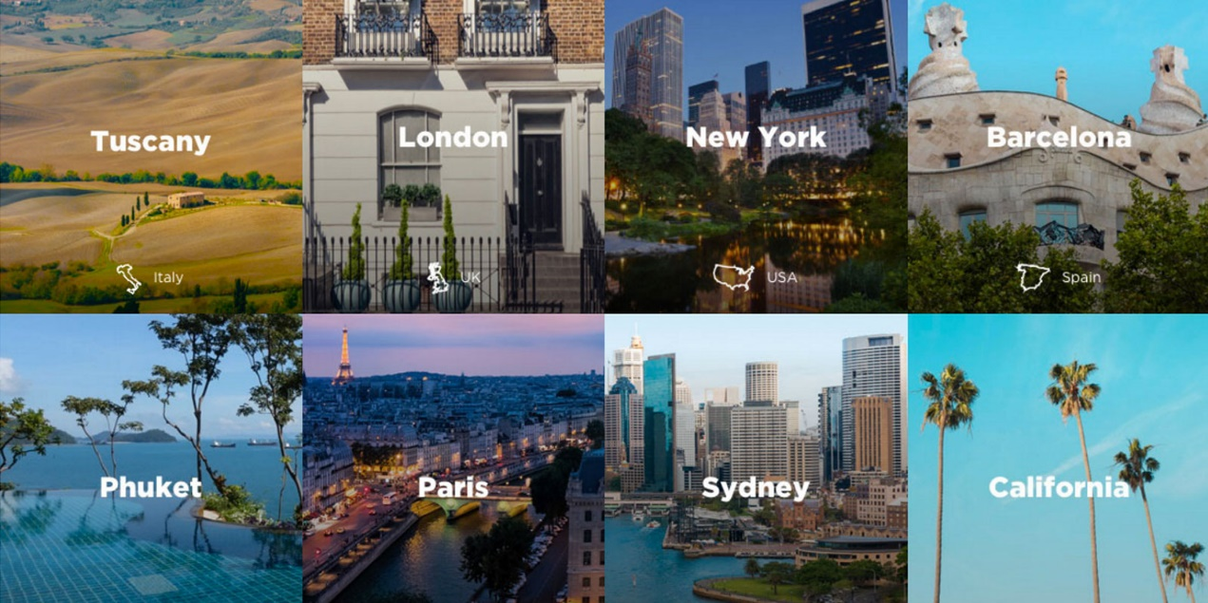

Πηγη Κείμενο [Ελίζα Τριανταφύλλου](https://insidestory.gr/author/etriantafillou)

Αρκετές δεκαετίες πριν από τη διάδοση του διαδικτύου και την επέλαση του Airbnb και παρόμοιων υπηρεσιών για τη μαζική ενοικίαση ακινήτων ιδιωτών σε τουρίστες, είχαν κάνει διεθνώς την εμφάνισή τους δίκτυα ατόμων και έντυποι κατάλογοι που μετεξελίχθηκαν σε ηλεκτρονικές πλατφόρμες με εκατοντάδες χιλιάδες καταχωρημένα ακίνητα. Σκοπός τους η αφιλοκερδής ανταλλαγή σπιτιών μεταξύ ανθρώπων που ήθελαν να ταξιδέψουν σε άλλα μέρη από τον τόπο κατοικίας τους, αλλά δεν διέθεταν το απαραίτητο εισόδημα για την κάλυψη των εξόδων διαμονής τους σε ξενοδοχεία και τουριστικά καταλύματα.

Οι πλατφόρμες αυτές τα τελευταία χρόνια κερδίζουν δειλά-δειλά έδαφος και στο ελληνικό κοινό. Σε αντίθεση με τη διαδεδομένη λογική του Airbnb, που [κατηγορείται Οι πόλεις αντεπιτίθενται στην Airbnb](https://insidestory.gr/article/poleis-antepitithentai-airbnb) για τη μετατροπή ολόκληρων γειτονιών ανά τον κόσμο από οικιστικές σε σχεδόν αμιγώς τουριστικές και την συνεπαγόμενη εκτίναξη των ενοικίων στις τουριστικά δημοφιλείς περιοχές σε απαγορευτικά επίπεδα για τους ντόπιους κατοίκους, που εκτοπίζονται, η ανταλλαγή σπιτιών για δωρεάν διακοπές δεν προτάσσει το οικονομικό όφελος του ιδιοκτήτη του ακινήτου, αλλά θέτει στο επίκεντρό της την τουριστική εμπειρία, χωρίς τις «επιβλαβείς» προεκτάσεις για την τοπική κοινωνία.

Δωρεάν διακοπές με διαμονή και διατροφή σε σπίτι με αντάλλαγμα πρακτική εξάσκηση γλώσσας. Είναι η νέα παγκόσμια τάση που απειλεί να εκτοπίσει την κυριαρχία της Airbnb -αφού δεν υπάρχει καμία οικονομική ανταλλαγή- ιδανική για όσους έχουν χαμηλό budget στο ταξίδι και θέλουν να ζήσουν σαν ντόπιοι. Το “νόμισμα” στην προκειμένη περίπτωση για δωρεάν διακοπές είναι η γνώση μίας ξένης γλώσσας.

Πιο απλά για δωρεάν διακοπές, δεν γίνεται. Ο ταξιδιώτης έχει δωρεάν διαμονή, σπιτικό φαγητό, επαφή με τους ντόπιους και ο οικοδεσπότης έχει μία μοναδική ευκαιρία για να βελτιώσει το επίπεδο μίας ξένης γλώσσας με έναν ομιλητή στο σπίτι του χωρίς πίεση. Υποδεχτείτε την μόλις ενός έτους TalkTalkBnb -ή “το Airbnb της γλώσσας”, όπως έχει επικρατήσει στο εξωτερικό. Κάτι ανάμεσα σε Airbnb και Couchsurfing.



Ο ιδρυτής της Hubert Laurent, πήρε την ιδέα όταν η κόρη του Noemie τον ρώτησε αν θα μπορούσαν να μετακομίσουν για ένα χρόνο στην Αγγλία για να μάθει καλύτερα αγγλικά. Η απάντηση ήταν όχι. Ωστόσο, η οικογένεια θα μπορούσε να φιλοξενήσει έναν Αγγλο για ένα χρόνο, σκέφτηκε ο Hubert Laurent.

**Τί είναι**

Η TalkTalkBnb, είναι ήδη γεγονός και συνδέει εντελώς δωρεάν τους «οικοδεσπότες» που θέλουν να βελτιώσουν τις ξένες γλώσσες, με τους «ταξιδιώτες» -επί το πλείστον νέους φοιτητές- που θέλουν να επισκεφθούν έναν προορισμό χωρίς να ξοδέψουν αρκετά χρήματα και να ζήσουν σαν ντόπιοι. Είναι μια συνεργατική πλατφόρμα που θα σας ενθουσιάσει γιατί όλα είναι δωρεάν και πανεύκολα. Το πρώτο πράγμα που πρέπει να κάνετε είναι να εγγραφείτε (που δεν θα σας πάρει περισσότερο από ένα λεπτό) ως “ταξιδώτης” ή ως “οικοδεσπότης”.



**Πως λειτουργεί**

Ως «ταξιδιώτης» αναφέρετε στο προφίλ σας τον προορισμό που θέλετε να επισκεφθείτε, την μητρική σας γλώσσα και τις υπόλοιπες γλώσσες που μιλάτε και ως «οικοδεσπότης», το όνομα της πόλης που θα προσφέρετε διαμονή, την γλώσσα που θέλετε να “φρεσκάρετε”, ενώ θα περιγράψετε και το ακίνητο. Η δωρεάν πλατφόρμα -που λειτουργεί σχεδόν σαν ένα κοινωνικό δίκτυο- στον ένα χρόνο λειτουργίας της έχει πάνω από 30.000 εγγεγραμμένους χρήστες από 130 χώρες.

Η hopwave είναι τεχνολογική εταιρία ενεργή στον κλάδο του τουρισμού και ιδρύθηκε το Μάιο του 2016 στην Ελλάδα από τους Γιώργο Πιλπιλίδη και Γιώργο Σιάτρα.

Το ομώνυμο προϊόν της εταιρίας hopwave, είναι η πρώτη ηλεκτρονική πλατφόρμα κρατήσεων για εισιτήρια εκδρομών με καράβια, θαλάσσιων κρουαζιέρων και δραστηριοτήτων, όπως ψάρεμα και καταδύσεις.

Η κράτηση και αγορά εισιτηρίων για ημερήσιες ή πολυήμερες κρουαζιέρες στα νησιά γίνεται πλέον εύκολη. Η υπηρεσία, είναι διαθέσιμη σε ανεξάρτητους ταξιδιώτες, όπως και ταξιδιωτικά γραφεία, και προσφέρεται μέσω Internet, αλλά και για κινητά Android και iOS μέσω ηλεκτρονικής εφαρμογής.

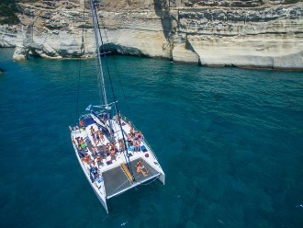

Στόχος είναι η ευέλικτη, εύκολη και γρήγορη εξερεύνηση μοναδικών προορισμών και απόκρυφων παραλιών σε συνδυασμό με μια αξέχαστη ταξιδιωτική εμπειρία για κάθε επισκέπτη.

Η Hopewave συμμετέχει στον [5ο κύκλο του προγράμματος νεανικής καινοτόμου επιχειρηματικότητας EGG.](https://www.theegg.gr/gr/pages/i_omades_tu_egg_5)Μάθετε περισσότερα στο: [www.hopwave.com](http://www.hopwave.com/)

Ο ανταγωνιστής του Airbnb που σου προσφέρει (σχεδόν) δωρεάν διακοπές σε όλο τον κόσμο Αρθρο ΓΙΑΝΝΗΣ ΜΠΕΛΕΓΡΙΝΗΣ

**«YouGoCulture»: κάντε virtual διακοπές στην Ελλάδα**

Αρθρο από [**Χριστίνα Λάσκαρη**](https://freesunday.gr/life/taxidi/itemlist/user/295-%CF%87%CF%81%CE%B9%CF%83%CF%84%CE%AF%CE%BD%CE%B1-%CE%BB%CE%AC%CF%83%CE%BA%CE%B1%CF%81%CE%B7)

Η νέα κοινωφελής, μη κερδοσκοπικού χαρακτήρα πρωτοβουλία του e-learning του **Εθνικού και Καποδιστριακού Πανεπιστημίου Αθηνών (ΕΚΠA)** αφορά την ανάπτυξη μιας πλατφόρμας ελεύθερης πρόσβασης σε όλους με τον τίτλο **YouGoCulture** yougoculture.com, μέσω της οποίας αποτυπώνονται μοναδικοί προορισμοί της Ελλάδας μέσω εικονικών ξεναγήσεων (**virtual tours**).

Η δράση επιχειρεί να «γνωρίσει» την Ελλάδα στον πλανήτη με όχημα τα διακριτά χαρακτηριστικά που ο πολιτισμός της φέρει διαχρονικά. Αξιοποιώντας το μέγιστο συγκριτικό πλεονέκτημα του ΕΚΠΑ, τους ανθρώπους του, αλλά και τη βαθιά γνώση που φέρουν σε ένα ευρύ φάσμα γνωστικών αντικειμένων, η ενέργεια στοχεύει να αποτελέσει δίαυλο επικοινωνίας με το διεθνές κοινό, μέσω της «οικουμενικής γλώσσας» πολιτισμού, με αφορμή και το πρόσφατο εγχείρημα του e-learning του ΕΚΠΑ για τη διάθεση αγγλόφωνων προγραμμάτων επιμόρφωσης διεθνώς.

Η πλατφόρμα ήδη έχει ξεκινήσει την αποστολή της αποτυπώνοντας τη γοητεία μοναδικών προορισμών της Πελοποννήσου και της Αττικής, ενώ δεσμεύεται να αναδείξει το δίπτυχο πολιτιστικού αποθέματος - σύγχρονης ζωής σε όλη τη χώρα.

Ο επιστημονικός υπεύθυνος του e-learning του ΕΚΠΑ, καθηγητής Παναγιώτης Πετράκης, αναφέρει χαρακτηριστικά τα εξής: «Δημιουργήσαμε μια ψηφιακή πλατφόρμα εικονικής περιήγησης που αποτυπώνει διαχρονικά (από την αρχαιότητα μέχρι σήμερα) τον πολιτισμό των Ελλήνων στη νοτιοανατολική Μεσόγειο. Απευθύνεται σε ολόκληρο τον κόσμο και λειτουργεί ως "πύλη" υποδοχής του ενδιαφέροντος για την πολιτιστική κληρονομιά και τα πολιτισμικά χαρακτηριστικά μοναδικών προορισμών της περιοχής μας».

Η δομή της πλατφόρμας περιλαμβάνει εικονικές ξεναγήσεις (virtual tours) προορισμών της επικράτειας, το περιεχόμενο των οποίων αναπτύσσεται με σημείο αναφοράς αρχαιολογικούς χώρους και τα επιμέρους μνημεία τους ή σημεία πολιτιστικού ενδιαφέροντος (Myth), αλλά και ευρύτερων γεωγραφικών περιοχών ακτινωτά με επιμέρους σημεία ενδιαφέροντος, κυρίως πολιτιστικής και τουριστικής διάστασης (Experience).

Μια ξεχωριστή αφήγηση μέσα από ένα μωσαϊκό εικόνων και πληροφοριών αποτυπώνει σημεία οικουμενικού ενδιαφέροντος και προσφέρει πρόσβαση σε αυτά αξιοποιώντας τις δυνατότητες που παρέχονται από τις νέες ψηφιακές τεχνολογίες και τις εφαρμογές τους.

Άνθρωποι και μνημεία μοιράζονται τις «ιστορίες» τους μέσα από πρωτότυπο οπτικοακουστικό υλικό (φωτογραφικό υλικό, βίντεο και συνεντεύξεις, πανοράματα 360°) και συνοδευτικά κείμενα στην αγγλική.

Το εγχείρημα υποστηρίζεται από τη δομή του e-learning του Πανεπιστημίου Αθηνών και συνδέεται με την ανάπτυξη της δραστηριότητάς του διεθνώς, ενώ υλοποιείται με τη συνεργασία της κοινωνίας και των αρμόδιων φορέων, αλλά και χάρη στην υποστήριξη όλων μέσω της συνεισφοράς τους στη δράση YouGoCulture.

Η δράση αυτή έχει αναπτυχθεί στο πλαίσιο του act4Greece (<https://www.act4greece.gr/challenge/yougoculture-el/>) προγράμματος συμμετοχικής χρηματοδότησης (crowdfunding) της ΕΤΕ με στρατηγικούς συνεργάτες τα κοινωφελή ιδρύματα Ωνάση, Ιωάννη Σ. Λάτση, Μποδοσάκη κ.ά.